

presenta un nuovo volume (maggio 2007)…

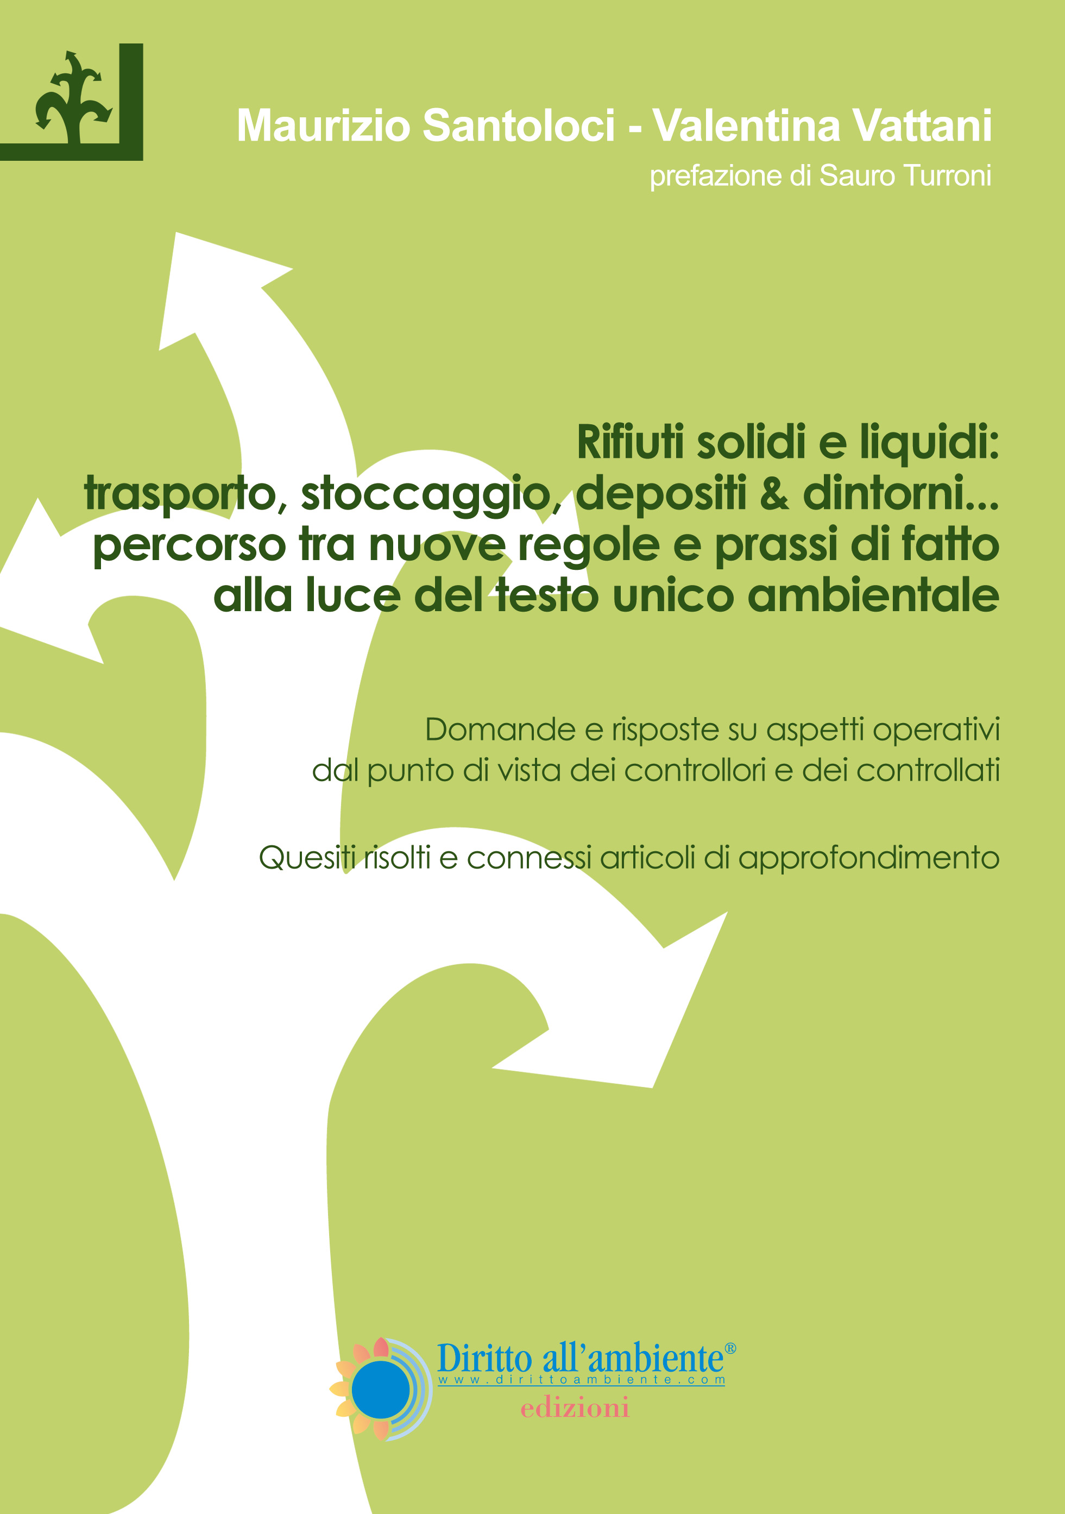

PER ACQUISTI:
http://www.dirittoambiente.net/shop.html
Maurizio Santoloci e Valentina Vattani

Prefazione dell’On. Sauro Turroni
Presidente della Commissione ministeriale per la revisione del T.U. ambientale

RIFIUTI SOLIDI E LIQUIDI:
TRASPORTO, STOCCAGGIO, DEPOSITI & DINTORNI…
PERCORSO TRA NUOVE REGOLE E PRASSI DI FATTO
ALLA LUCE DEL TESTO UNICO AMBIENTALE

Domande e risposte su aspetti operativi quotidiani
dal punto di vista dei controllori e dei controllati
Quesiti risolti e connessi articoli di approfondimento

Il nuovo D. Lgs. n. 152/2006 (c.d. T.U. ambientale) ha creato una rivoluzione normativa di fatto complessa, disarticolata e spesso incomprensibile alla maggior parte degli operatori dei vari settori interessati, a livello pubblico e privato. Nel sistema di gestione dei rifiuti il trasporto ed i depositi all’origine ed in fase intermedia sono i punti fondamentali oggetto degli aspetti più complessi della normativa, letta sia dal punto di vista dei soggetti produttori e gestori sia degli organi pubblici demandati alle autorizzazioni ed ai controlli.
Ed è proprio con la specifica finalità di fornire ad ambedue queste categorie di soggetti (controllati e controllori) un contributo pratico ed operativo sulla lettura ed interpretazione della complessa normativa di settore che è nato questo volume.
Un pratico contributo di chiarificazione su una tematica delicata e spesso disciplinata più da prassi atipiche ed interpretazioni distorte – tramandate tra gli operatori di settore - che dagli effettivi principi giuridici dettati dal nuovo T.U. ambientale.

Con la formula della domanda/risposta si fornisce al lettore un preciso quadro su una serie di temi specifici collegati al trasporto ed ai depositi/stoccaggi connessi, selezionati fra quelli di particolare equivoco gestionale, spesso argomento frequente in incontri e convegni sul tema. I quesiti sono integrati in ciascun capitolo da articoli di approfondimento su tematiche specifiche e di particolare rilievo.

Prefazione del volume

Trasporto dei rifiuti, depositi temporanei, stoccaggi iniziali ed intermedi: i punti centrali del sistema di gestione dei rifiuti. Si tratta certamente dei temi più storicamente controversi nella lettura ed applicazione pratica della normativa sulla disciplina dei rifiuti. Anche considerando il delicato punto di confine tra rifiuti liquidi ed acque di scarico, sul quale si basa gran parte del meccanismo di trasporto dei rifiuti derivati da residui liquidi industriali.
Nel complesso sistema normativo, la presente opera intende soddisfare l’esigenza, sempre più avvertita tra gli operatori di settore, di risolvere in modo rapido e, al tempo stesso, giuridicamente corretto, gli aspetti più strettamente di carattere pratico che quotidianamente si presentano a quanti devono operare “sul campo”.
Ecco, quindi, una completa raccolta schematica di quesiti pratici ed approfondimenti tecnico/giuridici di immediata lettura utili per tutti coloro che, seppur da punti di vista diversi, devono leggere ed applicare il Testo Unico Ambientale.
Un libro, dunque, di cultura e di lavoro in grado di offrire ai suoi utilizzatori uno strumento di consultazione quanto più completo e pratico possibile che consentirà loro di operare in modo funzionale..
Un lavoro finalizzato a tradurre in termini pratici, semplici ed operativi principi operativi a volte complessi e controversi, anche con una integrazione di giurisprudenza aggiornata e coordinata con le singole tematiche esposte.
Il testo cerca di far capire non solo le procedure, quindi i processi autorizzativi e di controllo, ma cerca di evidenziare il perché di queste cercando di cogliere e valorizzare sempre l’interesse pubblico. Non bisogna mai perdere di vista il perché di una norma, la funzione a cui questa e proposta, e nel campo di quello che ormai si definisce come il diritto ambientale questo è imprescindibile. Avere sempre l’esatta percezione del bene che si intende tutelare e dell’interesse pubblico che dev’essere garantito.
Anche per questo è stata posta molta cura nel sottolineare gli aspetti formali e sostanziali delle regole nazionali di settore, cioè quegli elementi giuridici valoriali di riferimento che occorre sempre tenere presente anche quando si è chiamati ad applicare la norma e non solo ad interpretarla.
La chiarezza e la semplicità espositiva fa di questo volume un valido strumento di lavoro per tutti gli operatori, anche per quelli con competenze non specialistiche in queste materie

Maggio 2007

On. Sauro Turroni
(Presidente Commissione per la rielaborazione del Testo Unico ambientale)

